**DECLARAÇÃO DE RESPONSABILIDADE**

Os autores abaixo assinados do manuscrito intitulado “PERFIL DOS PROFISSIONAIS QUE ATUAM NOS PROGRAMAS DE PROMOÇÃO DA SAÚDE DA ATENÇÃO BÁSICA, COM INTERVENÇÕES EM ATIVIDADE FÍSICA, DO ESTADO DO PERNAMBUCO” declaram que participaram ativamente do planejamento, coleta dos dados e escrita do artigo. Além disto, declaram que o estudo não foi previamente publicado e nem está sendo analisado por outra revista.

Recife, 30 de novembro de 2015.



Danyelle de Cássia Ribeiro de Oliveira

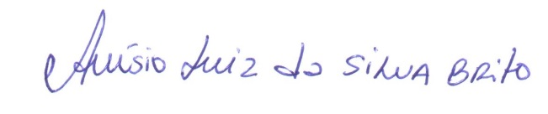

Anísio Luiz da Siva Brito



Rafael Miranda Tassitano